[中南大学湘雅医院风云突变：神经内科与临床药理所合作研究遭质疑](https://mp.weixin.qq.com/s?__biz=MzkzNTc5NDgwMw==&mid=2247493715&idx=1&sn=eae5e24e078435269ab09ffe05460711&chksm=c3b4a92f8e7820b7a11192e0c141cdb2fccb2eae457a6d716866a5d745797eac31b34efad1da&scene=126&sessionid=1743268434)

急先锋[先锋科研](javascript:void(0);)2025-03-27 15:27:00浙江

**点击上方蓝字关注先锋科研**



文 | 急先锋

**论文信息**

近日，发表于《Neurochemical Research》期刊的研究‘The Expression Alteration of BC1 RNA and its Interaction with Eukaryotic Translation Initiation Factor eIF4A Post-Status Epilepticus’ 因数据问题被撤回。该研究由Xiangchang Zeng , Wenjing Zong , Qing Gao , Siyu Chen , Lulu Chen , Guirong Zeng , Weihua Huang , Zhenyu Li , Chang Zeng , Yuanyuan Xie , Xiaohui Li , Bo Xiao , Dongsheng-Ouyang（通讯作者，副所长）  , Kai Hu（通讯作者）共同完成，通讯作者Kai Hu单位为中南大学湘雅医院神经内科，通讯作者Dongsheng-Ouyang单位为中南大学临床药理研究所。

致谢本研究得到了国家自然科学基金（批准号：81301106、81371435和81671299）、湖南省自然科学基金（批准号：2016JC2057）、科技部重点研究项目委托的基于组学的癫痫精准医学（批准号：2016YFC0904400）、湘雅医院基金（xywm2015I32）的支持。

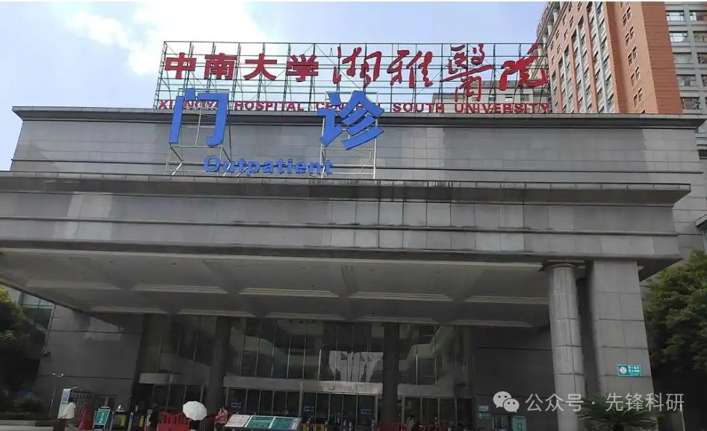

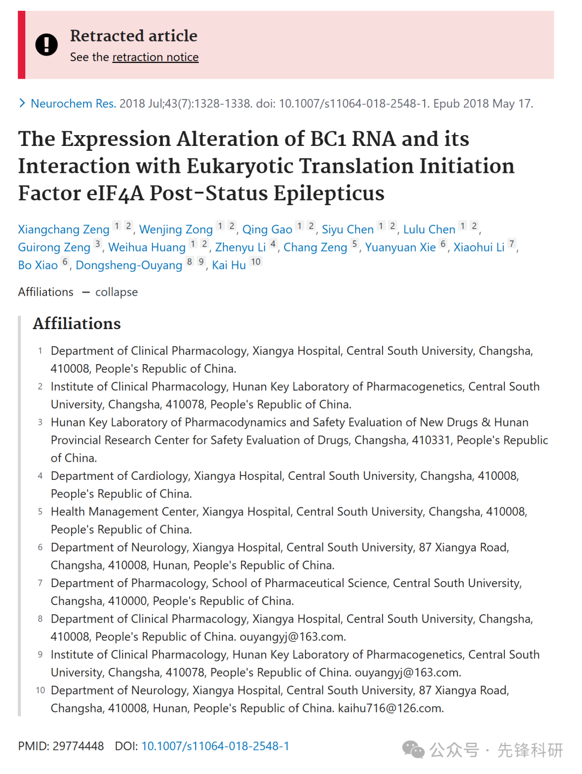

**质疑信息**

2022年2月评论人Actinopolyspora biskrensis指出本文存在图像重复：

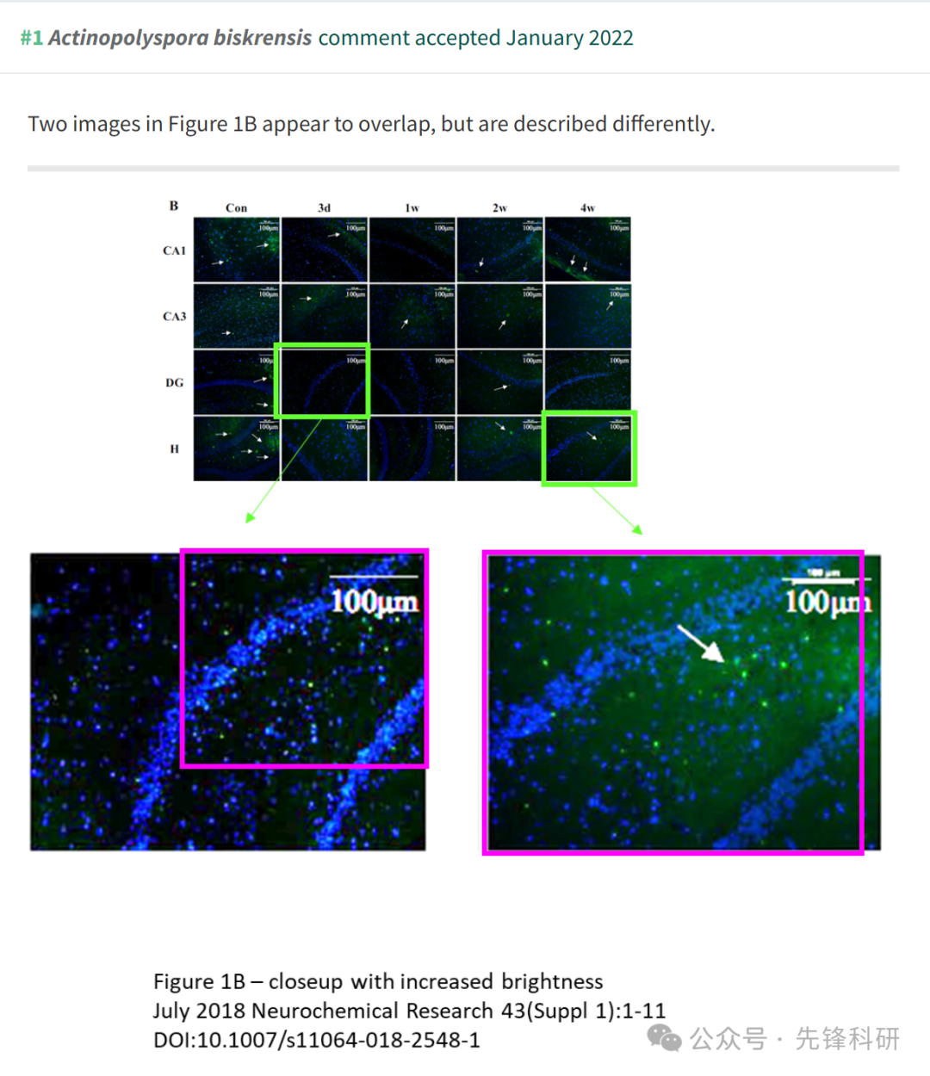

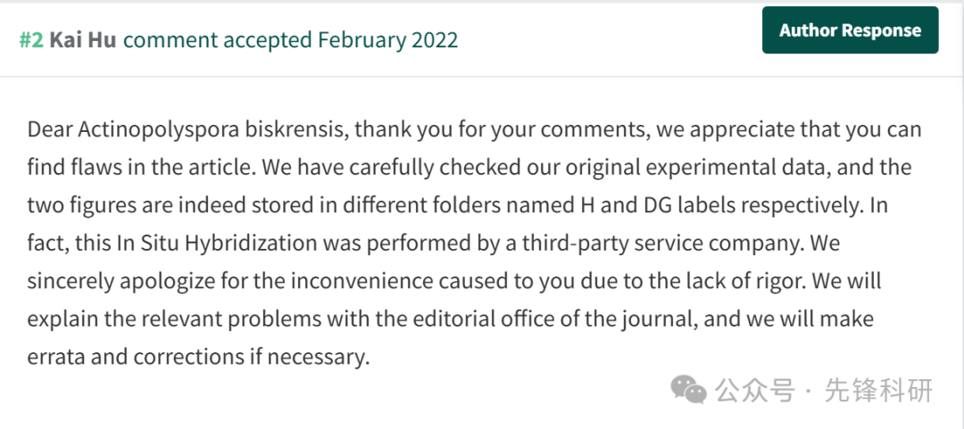

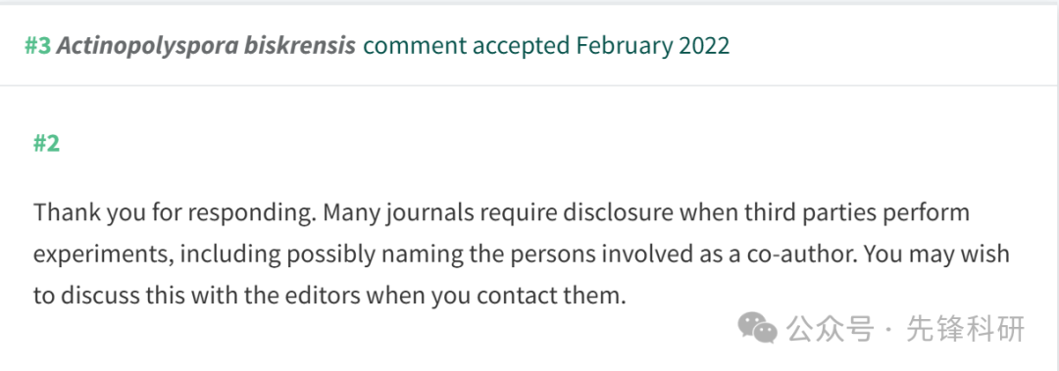

**撤稿信息**

2025 年 3 月 26 日撤回.

主编已撤回这篇文章。发布后，人们担心图 1 中面板 DG-3d 和 H-4w 之间的明显重叠。作者没有提供任何澄清。此外，无法验证本文的作者身份。因此，主编对数据的完整性失去了信心。作者没有回复有关撤回的信件。

**参考链接：**

https://pubpeer.com/publications/EF065B74985D67F641FB42001DA1F3

**END**

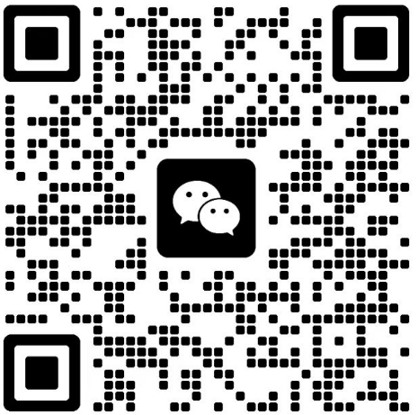

**免责申明**

本文中的所有信息均源自学术网站及已公开资料。我们虽努力确保信息的准确性与完整性，但无法对此做出绝对保证。若发现任何纰漏或不实之处，请及时联系公众号后台，以便进行更正或删除。